Отчёт по лабораторной работе №4

Операционные системы

Надежда Александровна Рогожина, НКАбд-02-22

Содержание

# 1 Цель работы

Приобретение практических навыков взаимодействия пользователя с системой посредством командной строки.

# 2 Задание

1. Определите полное имя вашего домашнего каталога. Далее относительно этого каталога будут выполняться последующие упражнения.
2. Выполните следующие действия:

* Перейдите в каталог /tmp.
* Выведите на экран содержимое каталога /tmp. Для этого используйте команду ls с различными опциями. Поясните разницу в выводимой на экран информации.
* Определите, есть ли в каталоге /var/spool подкаталог с именем cron?
* Перейдите в Ваш домашний каталог и выведите на экран его содержимое. Определите, кто является владельцем файлов и подкаталогов?

1. Выполните следующие действия:

* В домашнем каталоге создайте новый каталог с именем newdir.
* В каталоге ~/newdir создайте новый каталог с именем morefun.
* В домашнем каталоге создайте одной командой три новых каталога с именами letters, memos, misk. Затем удалите эти каталоги одной командой.
* Попробуйте удалить ранее созданный каталог ~/newdir командой rm. Проверьте, был ли каталог удалён.
* Удалите каталог ~/newdir/morefun из домашнего каталога. Проверьте, был ли каталог удалён.

1. С помощью команды man определите, какую опцию команды ls нужно использовать для просмотра содержимое не только указанного каталога, но и подкаталогов, входящих в него.
2. С помощью команды man определите набор опций команды ls, позволяющий отсортировать по времени последнего изменения выводимый список содержимого каталога с развёрнутым описанием файлов.
3. Используйте команду man для просмотра описания следующих команд: cd, pwd, mkdir, rmdir, rm. Поясните основные опции этих команд.
4. Используя информацию, полученную при помощи команды history, выполните модификацию и исполнение нескольких команд из буфера команд.

# 3 Теоретическое введение

В операционной системе типа Linux взаимодействие пользователя с системой обычно осуществляется с помощью командной строки посредством построчного ввода команд. При этом обычно используется командные интерпретаторы языка shell: /bin/sh; /bin/csh; /bin/ksh.

**Формат команды.** Командой в операционной системе называется записанный по специальным правилам текст (возможно с аргументами), представляющий собой указание на выполнение какой-либо функций (или действий) в операционной системе. Обычно первым словом идёт имя команды, остальной текст — аргументы или опции, конкретизирующие действие. Общий формат команд можно представить следующим образом:

<имя_команды><разделитель><аргументы>

**Команда man.** Команда man используется для просмотра (оперативная помощь) в диалоговом режиме руководства (manual) по основным командам операционной системы типа Linux. Формат команды:

man <команда>

**Команда cd.** Команда cd используется для перемещения по файловой системе операционной системы типа Linux.

**Замечание 1.** Файловая система ОС типа Linux — иерархическая система каталогов, подкаталогов и файлов, которые обычно организованы и сгруппированы по функциональному признаку. Самый верхний каталог в иерархии называется корневым и обозначается символом /. Корневой каталог содержит системные файлы и другие каталоги. Формат команды:

cd [путь_к_каталогу]

Для перехода в домашний каталог пользователя следует использовать команду cd без параметров или cd ~.

**Команда pwd.** Для определения абсолютного пути к текущему каталогу используется команда pwd (print working directory).

**Команда ls.** Команда ls используется для просмотра содержимого каталога. Формат команды:

ls [-опции] [путь]

**Команда mkdir.** Команда mkdir используется для создания каталогов. Формат команды:

mkdir имя_каталога1 [имя_каталога2...]

**Команда rm.** Команда rm используется для удаления файлов и/или каталогов. Формат команды:

rm [-опции] [файл]

Если требуется, чтобы выдавался запрос подтверждения на удаление файла, то необходимо использовать опцию i. Чтобы удалить каталог, содержащий файлы, нужно использовать опцию r. Без указания этой опции команда не будет выполняться.

Если каталог пуст, то можно воспользоваться командой ***rmdir***. Если удаляемый каталог содержит файлы, то команда не будет выполнена — нужно использовать rm -r имя_каталога.

**Команда history.** Для вывода на экран списка ранее выполненных команд используется команда history. Выводимые на экран команды в списке нумеруются. К любой команде из выведенного на экран списка можно обратиться по её номеру в списке, воспользовавшись конструкцией !.

Можно модифицировать команду из выведенного на экран списка при помощи следующей конструкции:

!<номер_команды>:s/<что_меняем>/<на_что_меняем>

**Использование символа «;».** Если требуется выполнить последовательно несколько команд, записанный в одной строке, то для этого используется символ точка с запятой.

# 4 Выполнение лабораторной работы

1. Первым делом перейдем в домашний каталог и узнаем его полное имя (рис. 1):

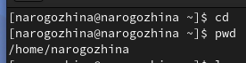

Figure 1: Домашний каталог

1. Перейдем в каталог /tmp и выведем на экран содержимое каталога командой ls (рис. 2):

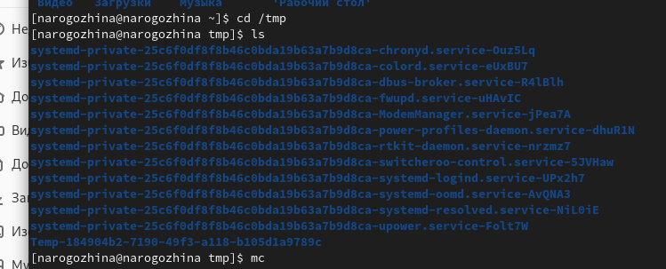

Figure 2: Каталог /tmp

1. С помощью команды ***man*** узнаем справку по команде *ls* и применим к нашему каталогу :

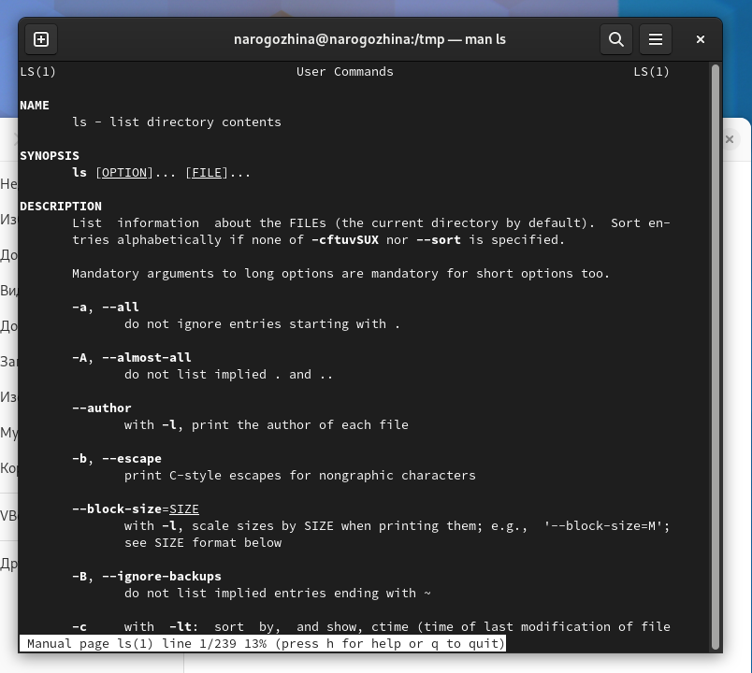

Figure 3: Справка по команде ls

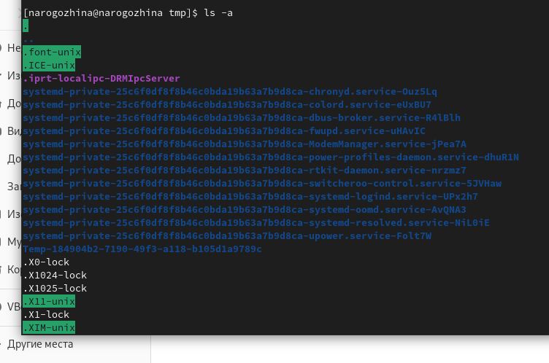

Figure 4: Применение к нашему каталогу

Как пример, когда мы вводили первый раз - выводилось только видимые файлы, а с применением опции *-а* выводятся **все** файлы, включая скрытые.

1. Определим, есть ли в каталоге /var/spool подкаталог с именем cron?

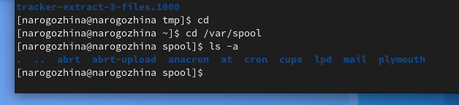

Figure 5: Cron

Вывод - **есть**.

1. Перейдем в домашний каталог и выведем на экран его содержимое. Кто является владельцем файлов?

Чтобы узнать, кто является владельцем файлов, воспользуемся командой pwd:

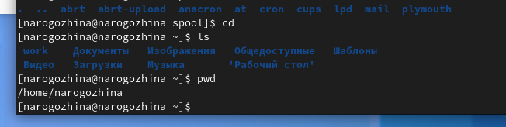

Figure 6: Домашний каталог

В данном случае - владельцем является */narogozhina/*, то есть я :)

1. Создадим новый каталог в домашнем каталоге:

А также проверим его создание.

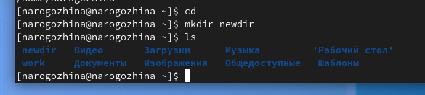

Figure 7: Новый каталог newdir

1. В каталоге newdir создадим подкаталог с именем morefun:

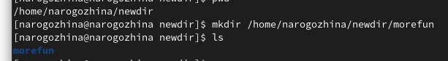

Figure 8: Новый каталог morefun

1. В домашнем каталоге создайте одной командой три новых каталога с именами letters, memos, misk. Затем удалите эти каталоги одной командой.

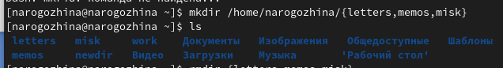

Figure 9: Создание нескольких каталогов одной командой и проверка

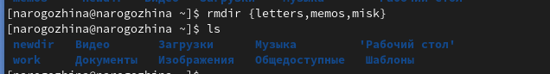

Figure 10: Удаление созданных каталогов одной командой

1. Попробуйте удалить ранее созданный каталог ~/newdir командой rm. Проверьте, был ли каталог удалён.

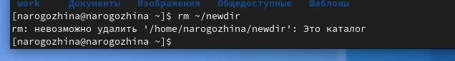

Figure 11: Попытка удаления newdir

Как видим, удалить каталог не получилось.

1. Удалите каталог ~/newdir/morefun из домашнего каталога. Проверьте, был ли каталог удалён.

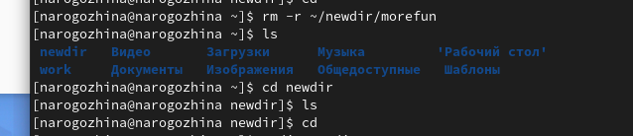

Figure 12: Удаление каталога

После проверки видим, что каталог удалился без остатка. Также удалим каталог newdir:

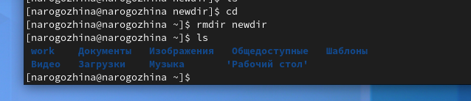

Figure 13: Удаление каталога

1. С помощью команды man определите, какую опцию команды ls нужно использовать для просмотра содержимое не только указанного каталога, но и подкаталогов, входящих в него.

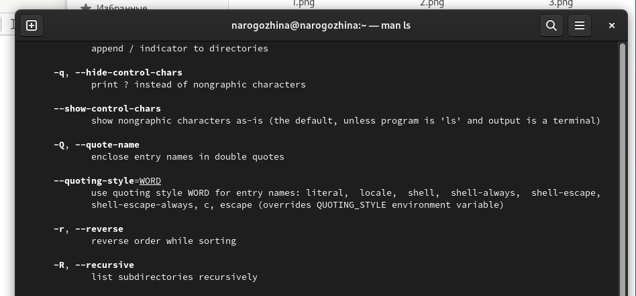

Figure 14: Справка по команде ls

Посмотрев справку по команде, я нашла какую опцию нужно использовать для просмотра содержимое не только указанного каталога, но и подкаталогов, входящих в него:

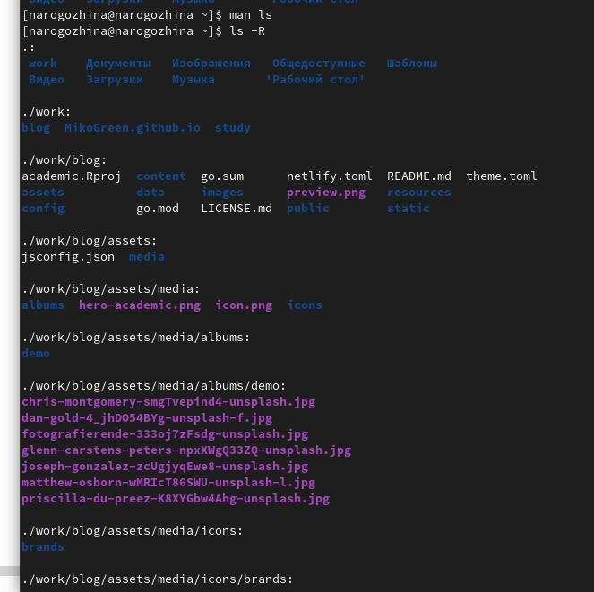

Figure 15: ls -R

1. С помощью команды man определите набор опций команды ls, позволяющий отсортировать по времени последнего изменения выводимый список содержимого каталога с развёрнутым описанием файлов.

Используя предыдущую справку по команде найдем:

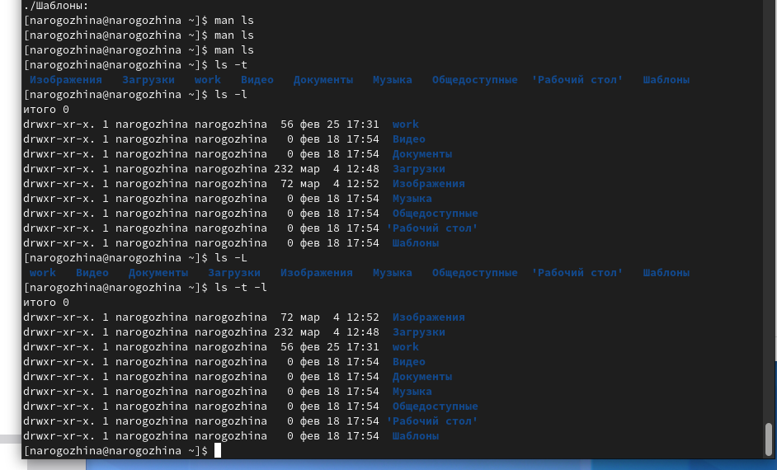

Figure 16: ls -t -l

1. Используйте команду man для просмотра описания следующих команд: cd, pwd, mkdir, rmdir, rm. Поясните основные опции этих команд.

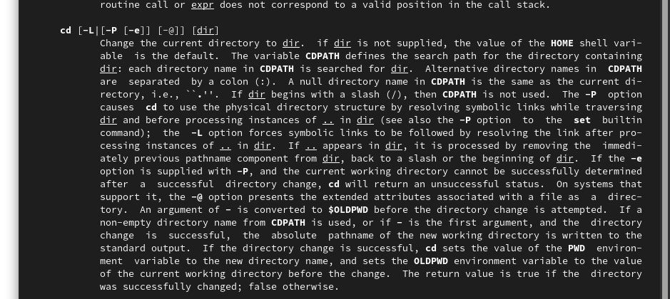

Figure 17: Команда cd

Команда cd используется для перехода в домашний каталог и навигацию по нему. При применении различных опций к данной команде, можно перейти в каталог ниже/выше.

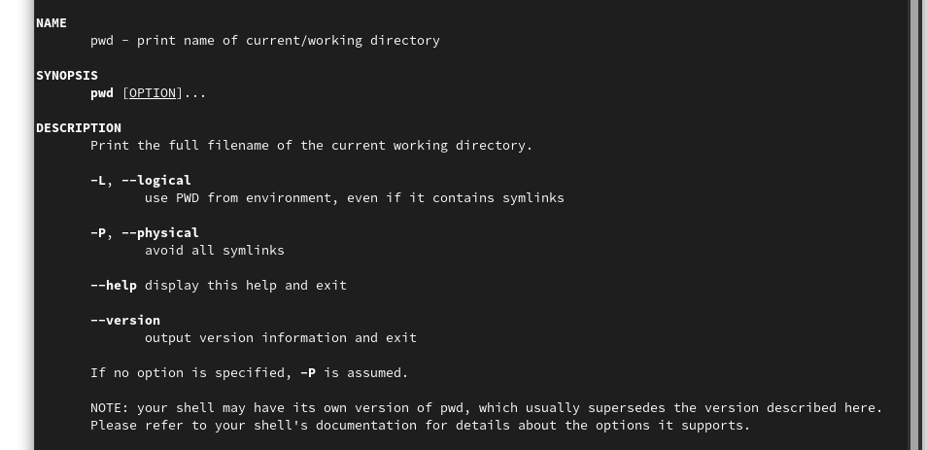

Figure 18: Команда pwd

Команда pwd используется для просмотра полного путя к каталогу/файлу.

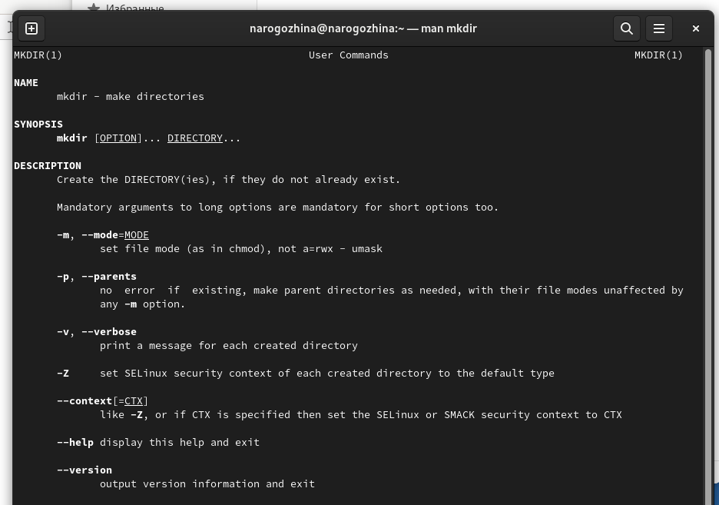

Figure 19: Команда mkdir

Команда mkdir отвечает за создание каталогов. Можно создать один или несколько каталогов как в папке, в которых находишься, так и в любой другой - для этого нужно прописать полный путь.

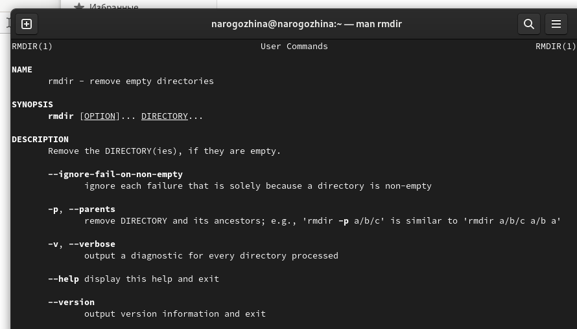

Figure 20: Команда rmdir

Команда rmdir отвечает за удаление каталогов.

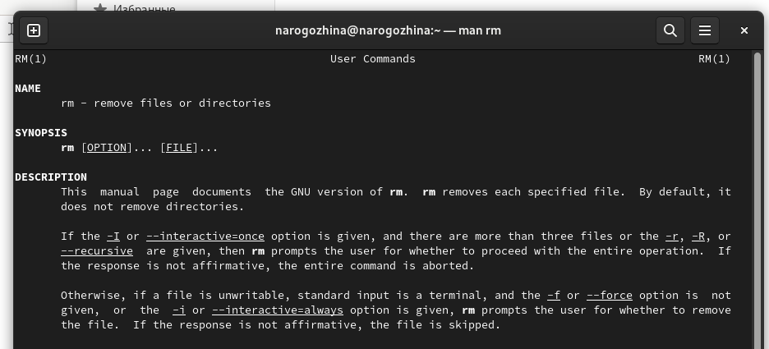

Figure 21: Команда rm

Команда rm удаляет как каталоги, так и просто файлы.

1. Используя информацию, полученную при помощи команды history, выполните модификацию и исполнение нескольких команд из буфера команд.

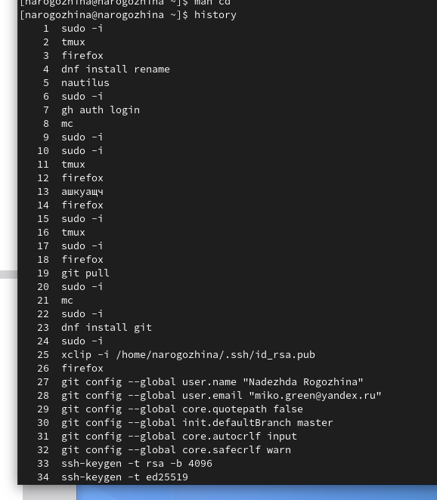

Figure 22: Выведем буфер команд

Видим, сколько, чего и когда мы использовали. Выполним модификацию с командой !253:

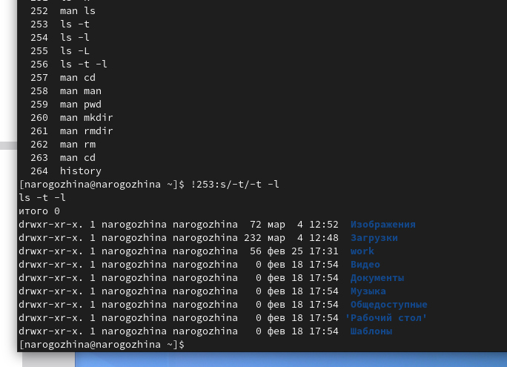

Figure 23: Модификация

Выполним несколько команд сразу (выбрала *cd* и *ls*) :

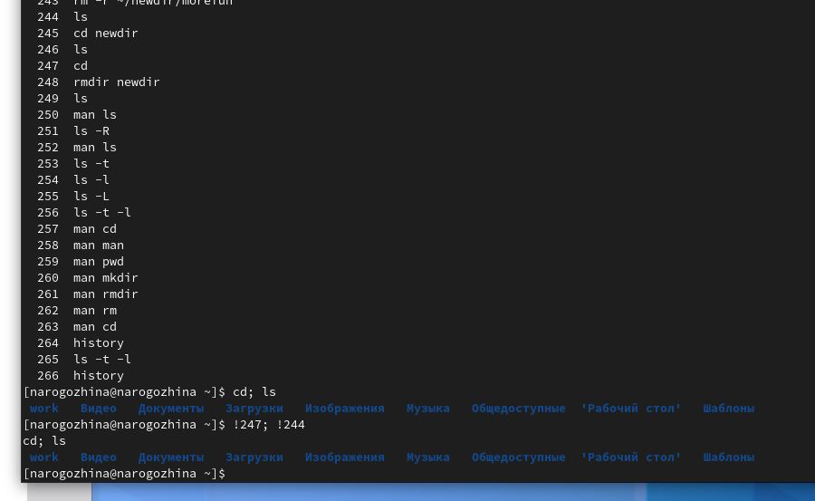

Figure 24: Несколько команд

# 5 Выводы

В ходе работы я научилась работать с теминалом, познакомилась с системой посредством командой строки и основными командами командной строки.

# 6 Контрольные вопросы

1. Что такое командная строка?

Командная строка (консоль/терминал) - это специальная программа, которая позволяет управлять компьютером путем ввода текстовых команд с клавиатуры.

1. При помощи какой команды можно определить абсолютный путь текущего каталога? Приведите пример.

Для определения абсолютного пути к текущему каталогу используется команда pwd (print working directory):



Figure 25: Абсолютный путь

1. При помощи какой команды и каких опций можно определить только тип файлов и их имена в текущем каталоге? Приведите примеры.

Определить тип файлов и их имена в текущем каталоге можно с помощью команды ls с опцией -l:

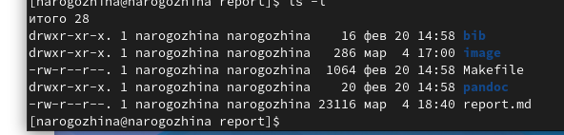

Figure 26: ls -l

1. Каким образом отобразить информацию о скрытых файлах? Приведите примеры.

Информацию о скрытых файлах можно вывести командой ls -a. Пример:



Figure 27: ls -a

1. При помощи каких команд можно удалить файл и каталог? Можно ли это сделать одной и той же командой? Приведите примеры.

Удалить и файл и каталог можно с помощью команды rm:

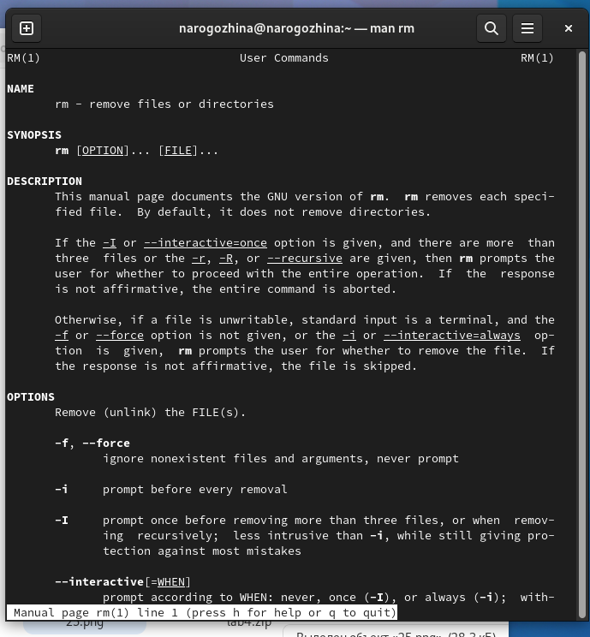

Figure 28: Мануал команды rm

1. Каким образом можно вывести информацию о последних выполненных пользователем командах? работы?

Чтобы вывести информацию о последних выполненных пользователем командах необходимо использовать команду history:



Figure 29: history

1. Как воспользоваться историей команд для их модифицированного выполнения? Приведите примеры.

Пример:



Figure 30: history

1. Приведите примеры запуска нескольких команд в одной строке.



Figure 31: history

1. Дайте определение и приведите примера символов экранирования.

Символы экранирования - это специальные символы, необходимые для сохранения буквальных значений символов со специальными значениями в Bash.

Если в заданном контексте встречаются специальные символы (типа «.», «/», «*» и т.д.), надо перед ними поставить символ экранирования  (обратный слэш).

1. Охарактеризуйте вывод информации на экран после выполнения команды ls с опцией l.

С помощью команды ls с опцией -l можно определить тип файлов и их имена в текущем каталоге:



Figure 32: ls -l

1. Что такое относительный путь к файлу? Приведите примеры использования относительного и абсолютного пути при выполнении какой-либо команды.

Абсолютный (он же полный) путь — это когда мы указываем все диски и папки, в которые нужно зайти, чтобы добраться до нужного файла. Пример:

Figure 33: Абсолютный путь

Figure 33: Абсолютный путь

Относительный путь — это путь к файлу относительно текущего каталога. Текущий каталог — это тот, в котором запускается программа или открывается страница в браузере.

Figure 34: Относительный путь

Figure 34: Относительный путь

1. Как получить информацию об интересующей вас команде?

Команда man используется для просмотра (оперативная помощь) в диалоговом режиме руководства (manual) по основным командам операционной системы типа Linux.

1. Какая клавиша или комбинация клавиш служит для автоматического дополнения вводимых команд?

Для автоматического дополнения вводимых команд используется клавиша таб.

# Список литературы

1. Руководство по выполнению лабораторной работы №4